Resultado de la Semana Internacional de Educación e Inclusión Financiera – Global Money Week (GMW) 2017
Con el fin de profundizar en la importancia del uso adecuado de los recursos, el rol de la economía y las finanzas en el entorno de niños, niñas y jóvenes y resaltar la importancia del hábito de ahorrar, entre el 27 de marzo y el 2 de abril se celebró la Semana Internacional de la Educación y la Inclusión Financiera: Global Money Week 2017
El balance de la actuación colombiana es más que satisfactorio, con 455 actividades realizadas en 28 departamentos y más de 175 mil niños, niñas y jóvenes beneficiados con eventos enfocados a fortalecer a la siguiente generación de niños, niñas y jóvenes para que sean ciudadanos seguros de sí mismos, responsables y capaces de tomar decisiones financieras.
Adicionalmente a las notorias cifras de alcance y cobertura, nos gustaría destacar algunos hitos logrados en esta edición:
- Creación de un sitio web que permitirá a mas entidades entender y vincularse a nuevas ediciones de GMW: www.sabermassermas.com/gmwcolombia

- Rueda de prensa inaugural ante un auditorio de más de 150 personas en el marco del I Congreso de Sostenibilidad de Asobancaria.
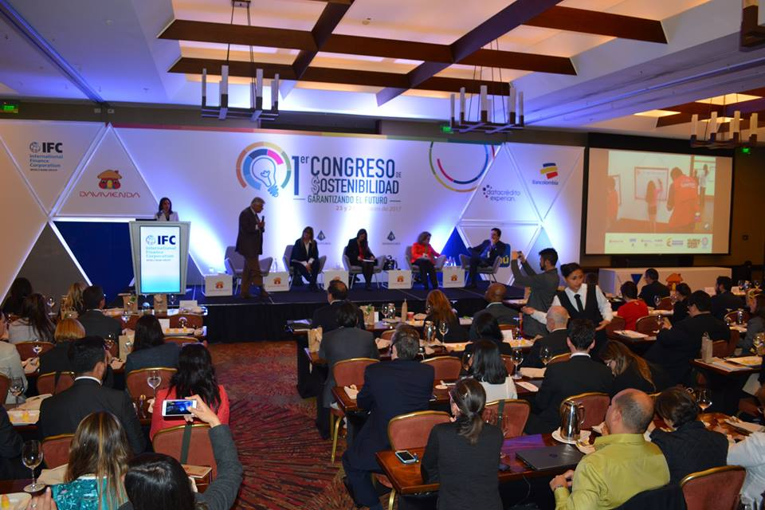

- Divulgación de los esfuerzos por distintos medios comunicación nacionales.
- Creación del premio GMW Colombia. Éste reconocerá a la entidad que más alcance haya logrado, promoviendo así la competencia y premiando el esfuerzo realizado.
- Entrega de material gráfico en digital e impreso de forma gratuita, a las entidades interesadas en vincularse en la celebración.
Todos los esfuerzos realizados por las entidades miembro del comité organizador, sus afiliados e independientes ha sido reconocido por CYFI en la forma de la nominación al premio Global Money Week Award entre los más de 140 países participantes.
Es importante resaltar la coordinación a nivel local realizada por el Comité Organizador Global Money Week Colombia, un órgano que reúne tanto a entidades públicas (Banco de la República, Banca de las Oportunidades, Ministerio de Educación Nacional) como privadas (Fundación PLAN, Autorregulador del Mercado de Valores, Fasecolda y la Asociación Bancaria y De Entidades Financieras De Colombia).
Finalmente, Asobancaria como entidad líder de la actividad en esta edición, agradece los aportes de todas las instrucciones que han entendido que la educación financiera es una herramienta capaz de transformar vidas, así mismo, enviamos nuestra gratitud a todos los participantes de las actividades. Esperamos cada año seguir innovando y mejorando en la forma como contribuimos a una Colombia más empoderada de sus recursos y su relación con el sistema financiero.

Andrés Felipe Rojas González
Vicepresidente de Asuntos Corporativos

